1.找到tomcat的主目录，进入conf文件夹，找到server.xml文件，修改port中的内容。

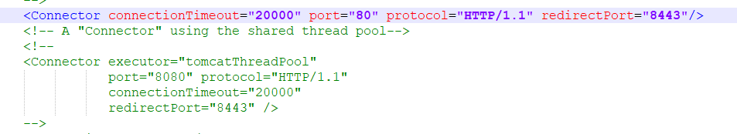

2.**Catalina**是Tomcat的servlet容器，用来处理servlet; **Coyote**是Tomcat的连接器组件，它支持HTTP 1.1协议作为Web服务器，允许servlet将本地文件作为HTTP文档提供的普通Web服务器。